МІНІСТЕРСТВО ОСВІТИ I НАУКИ УКРАЇНИ
КИЇВСЬКИЙ НАЦІОНАЛЬНИЙ УНІВЕРСИТЕТ ІМЕНІ ТАРАСА ШЕВЧЕНКА
ФАКУЛЬТЕТ ІНФОРМАЦІЙНИХ ТЕХНОЛОГІЙ
КАФЕДРА ІНФОРМАЦІЙНИХ СИСТЕМ ТА ТЕХНОЛОГІЙ

Практична робота № 2
з дисципліни «Теорія автоматичного управління»
Варіант 8
Тема: «Часові характеристики ланок САУ»

Виконав:
студент гр. ІР-31
Петро Кравченко
Перевірив:
Зараховано від
завідувач кафедри, д.т.н. професор
Дружинiн Володимир Анатолiйович
___________________________
(підпис викладача)

Київ-2026

1. МЕТА ТА ЗАВДАННЯ РОБОТИ
Мета роботи: навчитися визначати перехідну h(t) та вагову (імпульсну перехідну) w(t) функції ланок САУ за їх передатними функціями з використанням оберненого перетворення Лапласа.
Завдання: визначити вагову w(t) і перехідну h(t) характеристики елемента системи за заданим рівнянням динаміки, де x₁(t) і x₂(t) — відповідно вхідна і вихідна величини, відповідно до варіанту згідно з табл. 1.1.
Вихідні дані індивідуального варіанту 8 наведено на рис. 2.1.
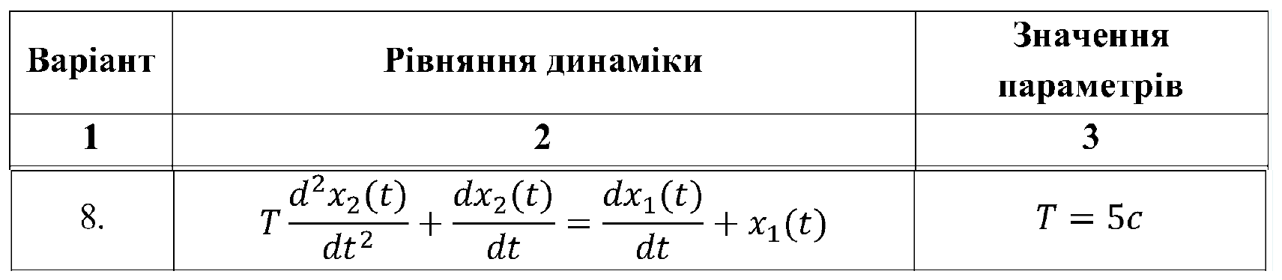
Рис. 2.1 — Вихідні дані варіанту 8 (табл. 1.1)

2. ХІД ВИКОНАННЯ РОБОТИ
Розв'язання задачі виконано від руки в робочому зошиті. Фото аркушів наведено на рис. 2.2–2.6: теоретичні відомості, розв'язання для варіанту 8, перевірка результату та висновок.
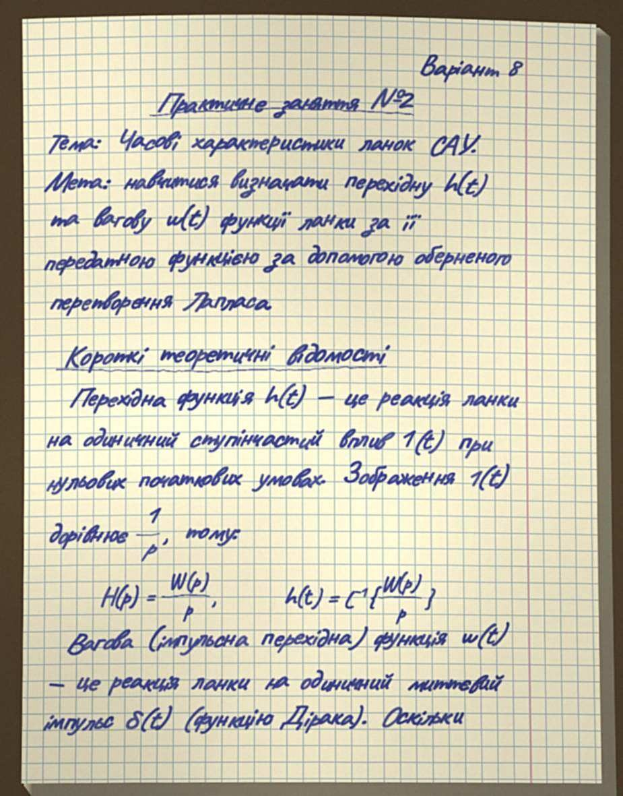
Рис. 2.2 — Хід виконання практичної роботи №2, аркуш 1
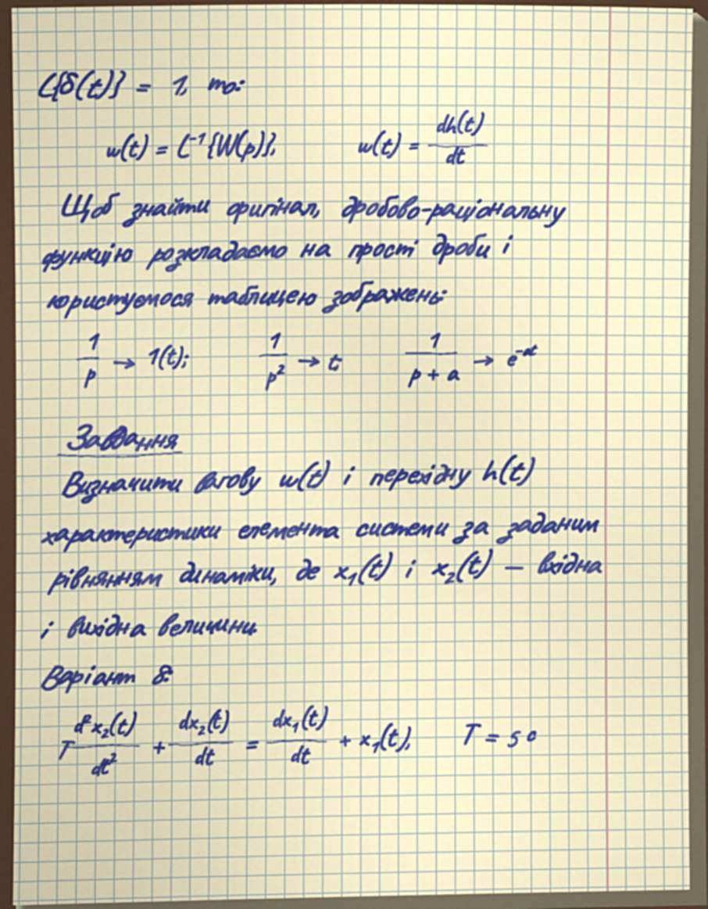
Рис. 2.3 — Хід виконання практичної роботи №2, аркуш 2
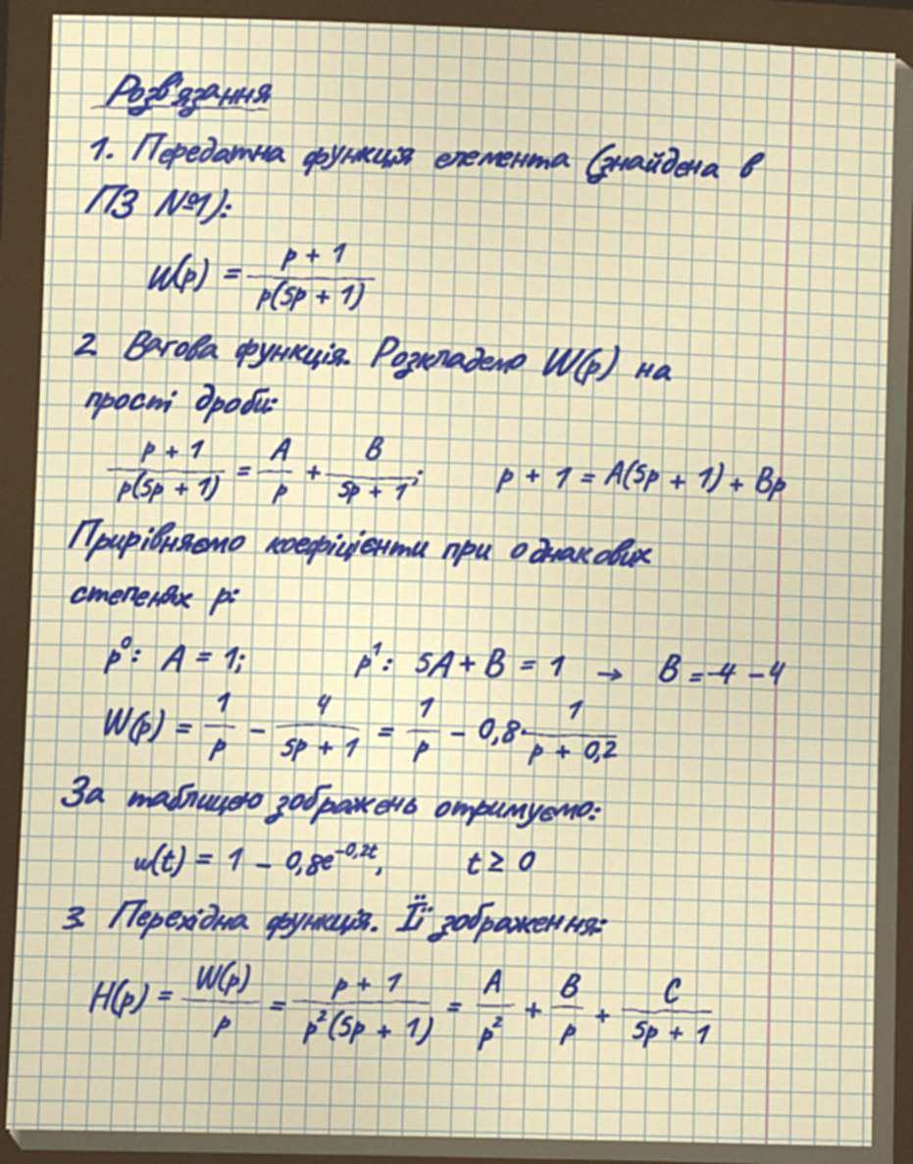
Рис. 2.4 — Хід виконання практичної роботи №2, аркуш 3
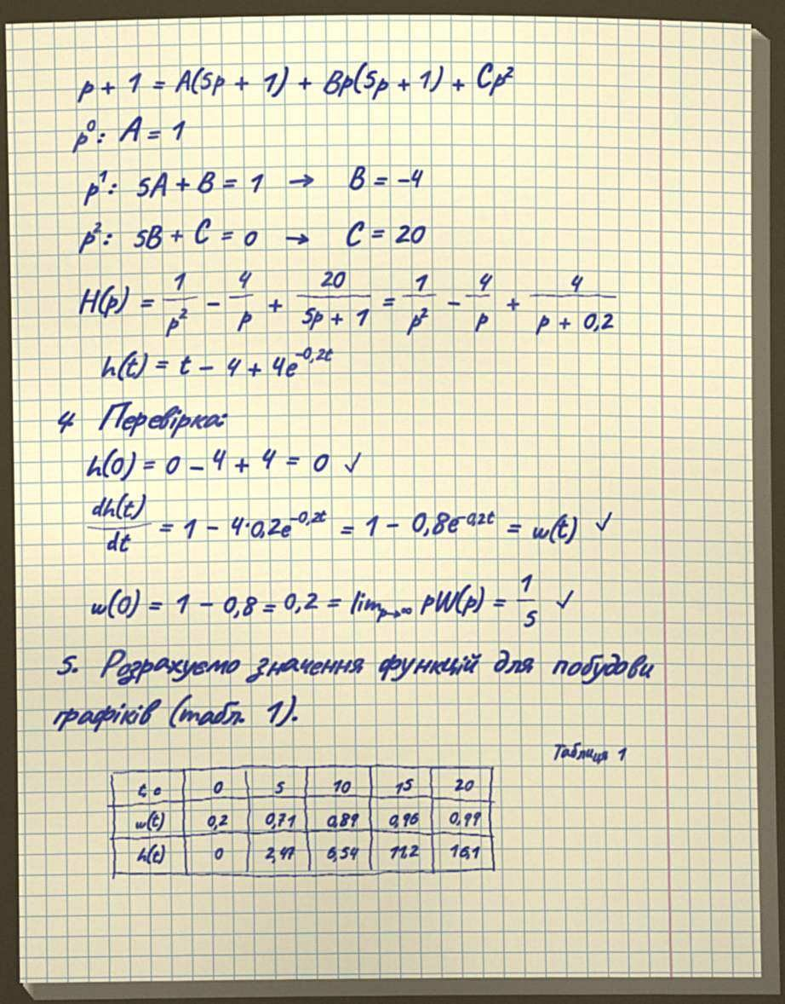
Рис. 2.5 — Хід виконання практичної роботи №2, аркуш 4
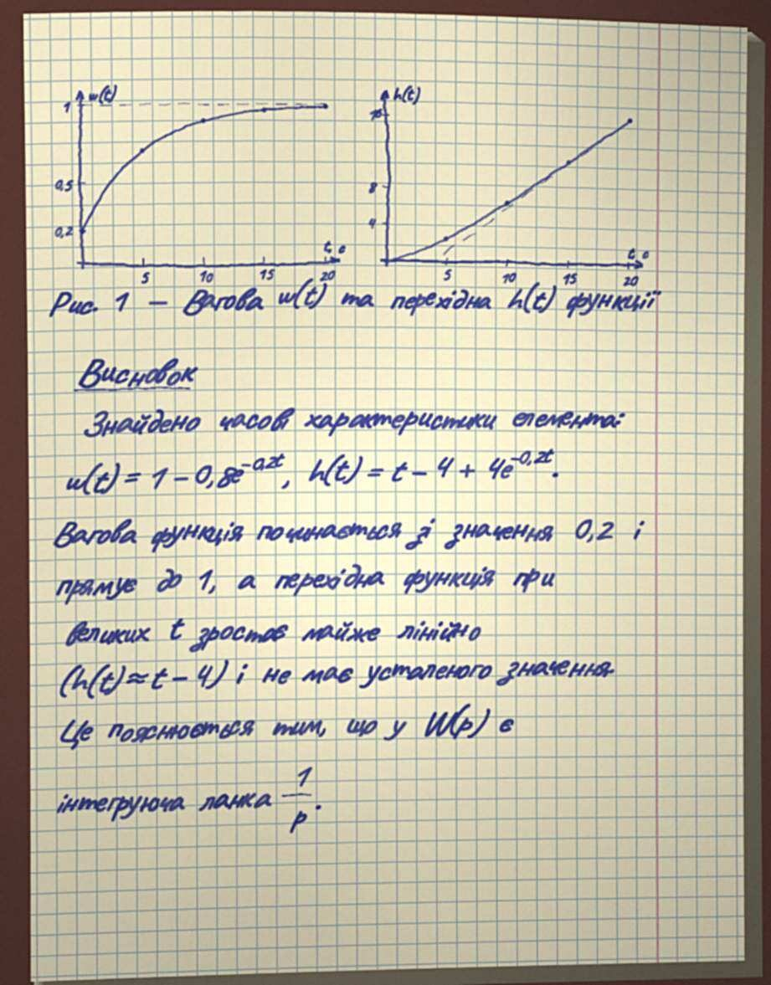
Рис. 2.6 — Хід виконання практичної роботи №2, аркуш 5

